镇巴县消防救援大队 2025年度单位预算

2025年5月

目 录

第一部分 镇巴县消防救援大队概况
一、主要职责
二、部门预算单位构成
第二部分 镇巴县消防救援大队2025年度单位预算表
一、部门收支总表
二、部门收入总表
三、部门支出总表
四、财政拨款收支总表
五、一般公共预算支出表
六、一般公共预算基本支出表
七、政府性基金预算支出表
八、国有资本经营预算支出表
九、财政拨款预算“三公”经费支出表
第三部分 镇巴县消防救援大队2025年单位预算情况说明
第四部分 名词解释
第五部分 附件

第一部分 镇巴县消防救援大队概况

- 主要职责
按照中央改革精神，经中央机构编制委员会及中央编办审定，镇巴县消防救援队伍主要承担全县综合性消防救援、火灾预防、监督执法、火灾事故调查、消防安全综合监管等工作，职能扩展为九项：
（一）承担全县综合性消防救援工作，负责指挥调度相关灾害事故救援行动，承担重要会议、大型活动消防安全保卫工作。
（二）承担全县火灾预防、消防监督执法以及火灾事故调查处理相关工作，依法行使消防安全综合监管职能，推动落实消防安全责任制。
（三）参与配合县级消防专项规划，参与起草地方性消防法规、规章草案并监督实施。
（四）负责消防救援预案编制、战术研究和执勤备战、训练演练等工作。
（五）负责消防救援信息化和应急通信建设，承担综合性消防救援行动应急通信保障工作。
（六）负责全县消防安全宣传教育，组织指导消防力量建设。
（七）负责全县消防应急救援专业队伍规划、建设与调度指挥，参与组织协调动员各类社会救援力量参加救援任务。
（八）负责全县消防救援队伍建设与管理。
（九）完成汉中市消防救援支队和所在县委政府交办的相关任务。
二、预算单位构成
从预算单位构成看，镇巴县消防救援大队为四级预算编制单位，纳入汉中市消防救援支队2025年部门预算编制范围。

第二部分
镇巴县消防救援大队2025年单位预算表

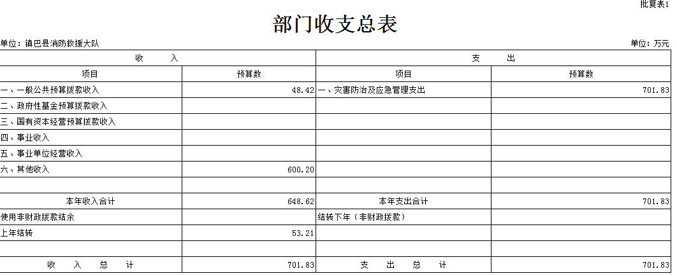

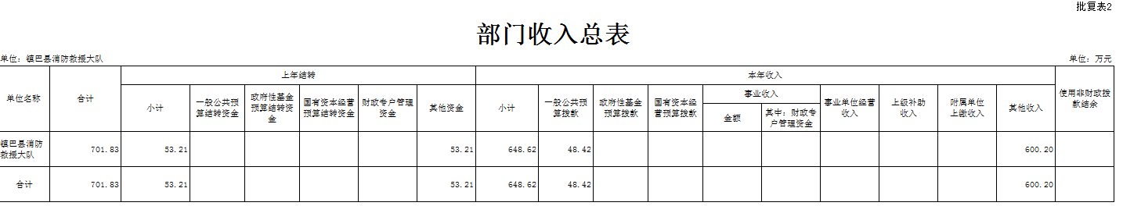

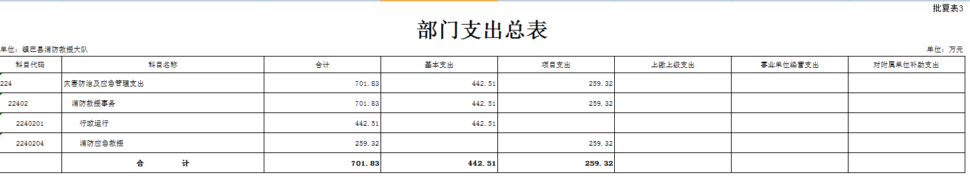

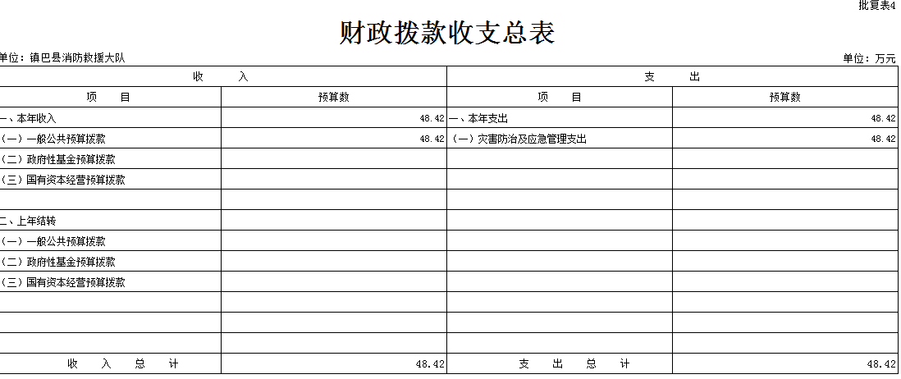

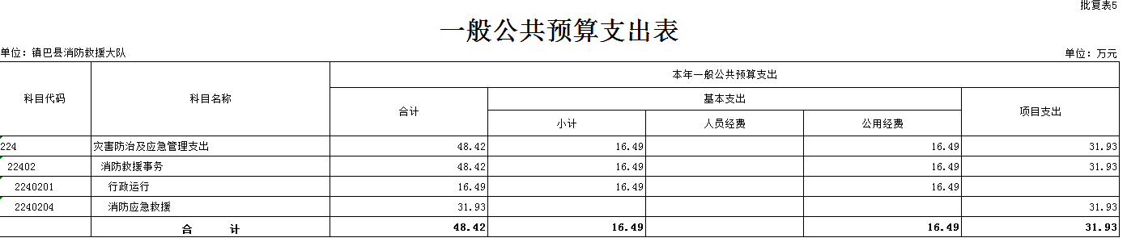

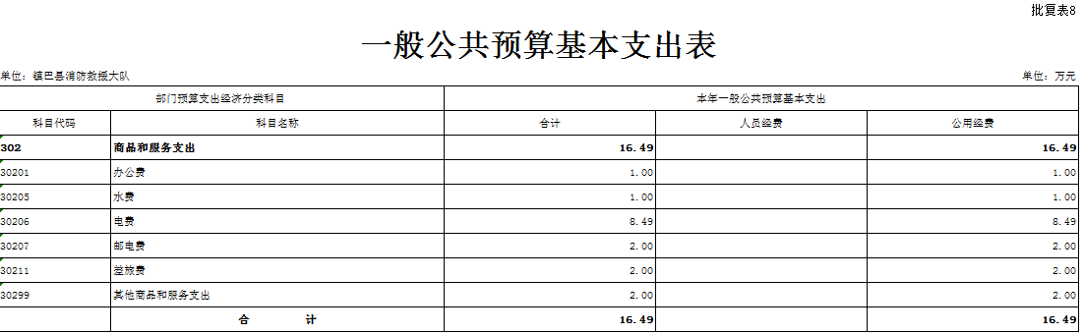

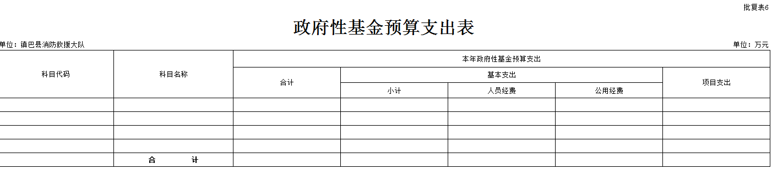

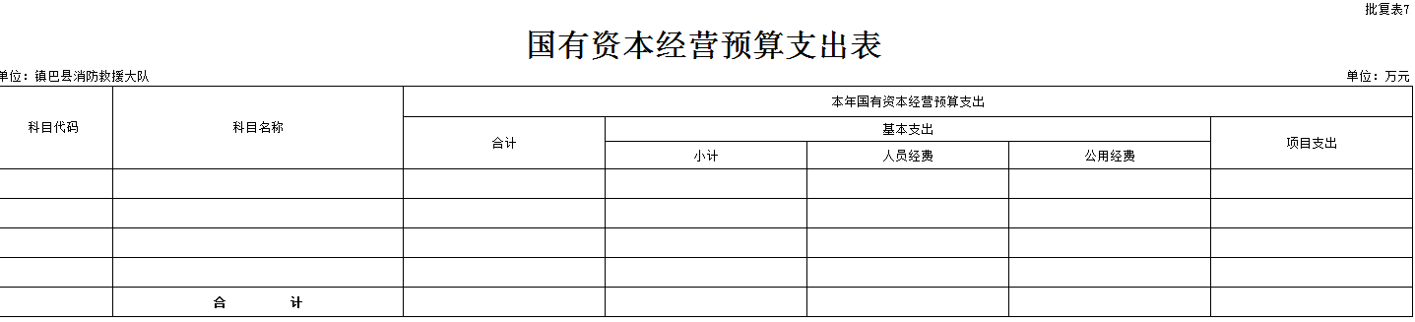

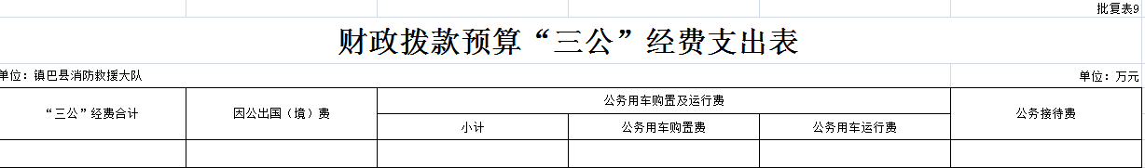

第三部分
镇巴县消防救援大队2025年单位预算情况说明

- 关于镇巴县消防救援大队2025年财政拨款收支预算情况说明
镇巴县消防救援大队预算收入包括：一般公共预算拨款收入、其他收入、上年结转；支出为灾害防治及应急管理支出，地方财政拨款收入在“其他收入”中反映，主要包括人员保障经费以及消防装备、日常办公支出费用，消防基础设施建设经费和开展消防宣传、火灾防治、灭火救援训练演练等业务经费、车辆购置专项资金等。镇巴县消防救援大队2025年收支总预算701.83万元。
二、关于镇巴县消防救援大队2025年收入预算情况说明
镇巴县消防救援大队2025年收入预算701.83万元，其中：上年结转53.21万元，占7.58%，主要原因是非财政拨款的专项结余资金；一般公共预算拨款收入48.42万元，占6.9%；其他收入600.20万元，占85.52%，主要是地方财政投入的消防经费。
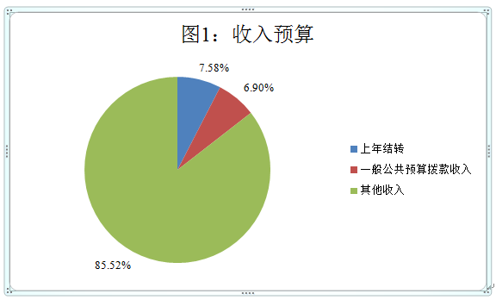

三、关于镇巴县消防救援大队2025年支出预算情况说明
镇巴县消防救援大队2025年支出预算701.83万元，其中：基本支出442.51万元，占63.05%；项目支出259.32万元，占36.95%。
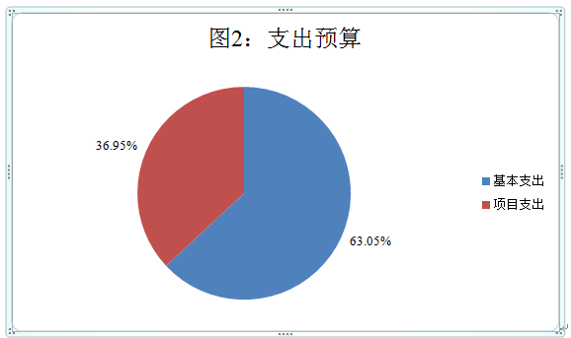

- 关于镇巴县消防救援大队2025年财政拨款收支预算情况总体说明
镇巴县消防救援大队2025年财政拨款收支总预算48.42万元。收入全部为一般公共预算拨款，包括：一般公共预算拨款本年收入48.42万元。支出包括：灾害防治及应急管理支出48.42万元。

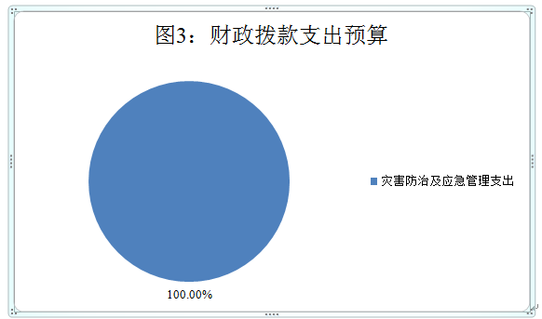

五、关于镇巴县消防救援大队2025年一般公共预算当年拨款情况说明
（一）一般公共预算当年拨款规模变化情况说明
镇巴县消防救援大队2025年一般公共预算当年拨款48.42万元，比2024年预算执行数减少了4.49万元。按照党中央、国务院关于过紧日子要求，压减了公用经费和非刚性、非重点项目支出。
（二）一般公共预算当年拨款结构情况说明
一般公共预算当年拨款收入48.42万元，其中公用经费16.49万元，占34.06%，项目支出31.93万元，占65.94%。
（三）一般公共预算按照支出功能分类情况说明
2025年预算数为48.42万元，比2024年执行数减少4.49万。
按照支出功能分类，
1. 灾害防治及应急管理支出（类）消防救援事务（款）行政运行（项）2025 年预算数为16.49万元，比 2024 年执行数减少了4.23万元，降低20.42%，主要用于消防救援队伍行政运行方面的支出。。
2. 灾害防治及应急管理支出（类）消防事务（款）消防应急 救援（项）2025 年预算数为 31.93万元，比 2024 年执行数减少了0.26万元，降低0.81%，主要用于消防救援人员伙食费项目方面的支出。
六、关于镇巴县消防救援大队2025年一般公共预算基本支出情况说明
镇巴县消防救援大队2025年一般公共预算基本支出16.49万元，主要包括：办公费、邮电费、差旅费、水费、电费、其他商品和服务支出。
七、关于镇巴县消防救援大队2025年“三公”经费预算情况说明
镇巴县消防救援大队 2025年无“三公”经费预算支出。
八、关于镇巴县消防救援大队2025年政府性基金预算支出情况的说明
镇巴县消防救援大队2025年无使用政府性基金预算拨款安排支出情况。
九、关于镇巴县消防救援大队2025年国有资本经营预算情况的说明
镇巴县消防救援大队2025年无使用国有资本经营预算拨款安排支出情况。
十、其他重要事项的情况说明
（一）国有资产占有使用情况。
截至2024年12月31日，大队共有车辆11辆，其中，应急保障用车2辆、执法执勤用车1辆，特种专业技术用车8辆（其中待处置1辆）。
（二）行政运行经费
2025年大队行政运行经费财政拨款预算16.49万元，比2024年度减少了4.23万元。主要原因是按照新调整的公用经费标准进行测算。
（三）预算绩效情况。
2025年镇巴县消防救援大队项目支出全面实施绩效目标管理，涉及一般公共预算拨款31.93万元，二级项目1个。伙食费项目金额62.93万元，实行项目化管理。根据以前年度绩效评价结果，优化资产运行维护、信息化建设、信息化运行维护、装备购置、基础设施建设等项目支出，并进一步改进管理和完善政策。
镇巴县消防救援大队在2025年度部门预算公开中有1个二级项目（伙食补助费），见“第五部分附件”。

第四部分 名词解释

一、收入类
（一）一般公共预算拨款收入：指中央财政当年拨付的资金。
（二）其他收入：指除上述“一般公共预算拨款收入”以外的收入。主要是地方财政拨款收入、存款利息收入等。
（三）上年结转：指以前年度尚未完成、结转到本年仍按原规定用途继续使用的资金。
二、支出类
（一）灾害防治及应急管理支出（类）消防事务（款）行政运行（项）：指消防救援队伍用于保障机构正常运行、开展日常工作的基本支出。
（二）灾害防治及应急管理支出（类）消防事务（款）消防应急救援（项）：指消防救援队伍开展消防应急救援方面的支出。
（三）结转下年：指以前年度预算安排、因客观条件发生变化无法按原计划实施，需延迟到以后年度按原规定用途继续使用的资金。
（四）基本支出：指为保障机构正常运转、完成日常工作任务而发生的人员支出和公用支出。
（五）项目支出：指在基本支出之外为完成特定行政任务和 事业发展目标所发生的支出。
（六）“三公”经费：纳入中央财政预决算管理的“三公”经费，是指中央部门用财政拨款安排的因公出国（境）费 、公务用车购置及运行费和公务接待费。其中，因公出国（境）费反映单位公务出国（境）的国际旅费、国外城市间交通费、住宿费、伙食费、培训费、公杂费等支出；公务用车购置及运行费反映单位公务用车车辆购置支出（含车辆购置税）及租用费、燃料费、维修费、过路过桥费、保险费、安全奖励费用等支出；公务接待费反映单位按规定开支的各类公务接待（含外宾接待）支出。
（七）行政运行经费：为保障行政单位运行用于购买货物和服务的各项资金，包括办公及印刷费、邮电费、差旅费、会议费、福利费、日常维修费、专用材料及一般设备购置费、办公用房水电费、办公用房取暖费、办公用房物业管理费、公务用车运行维护费以及其他费用。

第五部分 附件

